BOCCA RIELETTO PRESIDENTE ALLA 71ª ASSEMBLEA NAZIONALE FEDERALBERGHI

“RIAPRIRE È COME RINASCERE. IL GREEN PASS LA LEVA GIUSTA PER FAR RIPARTIRE IL PAESE”

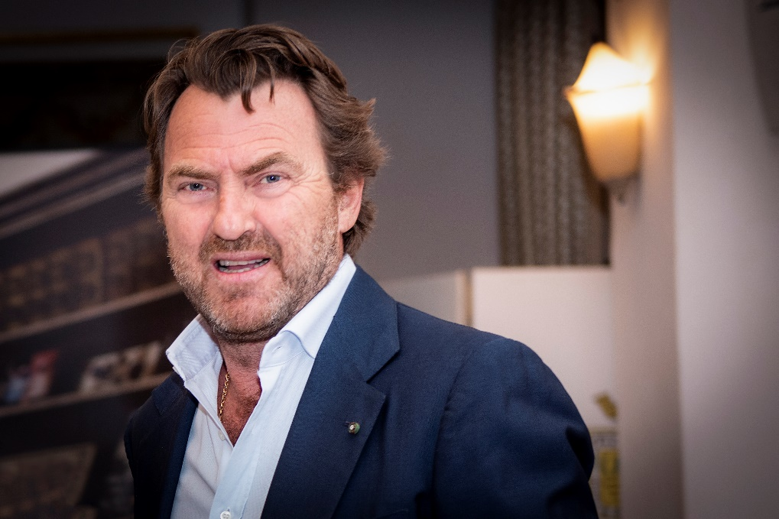

“Poter dire di essere qui riuniti, oggi, è già una conquista, dopo lunghi mesi di chiusure ed incertezze. Una giornata speciale per la nostra assemblea nazionale, che cade proprio nella data tanto attesa del 15 maggio, o delle riaperture, annunciata dal nostro premier Draghi: non poteva esserci coincidenza di miglior auspicio per tutti noi che lavoriamo per il turismo e dunque per l’Italia”.
Il presidente di Federalberghi, Bernabò Bocca, è stato riconfermato alla guida della federazione degli albergatori con i suoi 27mila associati, ed ha aperto i lavori della 71a Assemblea nazionale con emozione, alla presenza del ministro del Turismo, Massimo Garavaglia, del vicepresidente Federalberghi Giuseppe Roscioli e di fronte ad una platea folta ma necessariamente contingentata per via delle cautele anti contagio.
L’assemblea plenaria ha scelto all’unisono di ridare la fiducia al leader già in carica.
“Questa elezione mi rinforza più delle altre – ha detto il presidente a commento del consenso ricevuto dai suoi – Essere considerato la figura di riferimento per tutti voi, nonostante i mesi bui che abbiamo trascorso e di fronte alle incognite che ci troveremo ancora davanti, è un segno di estrema fiducia. Sento la vostra vicinanza e ne vado fiero. Per me rappresenta il mordente più efficace per i prossimi passi che faremo insieme, uniti come sempre”.
C’è voglia di ottimismo per un settore, quello del turismo, che ha subìto più di altri ed in modo devastante le conseguenze della pandemia. Ma vi è anche la consapevolezza di una realtà che presenta circostanze ancora difficili.
“Non ci siamo mai fatti abbattere dalle avversità – ha detto Bocca – Né noi né i nostri predecessori in tutti questi anni. Non succederà nemmeno adesso, ma dobbiamo comunque fare i conti con il prezzo, altissimo, che il nostro comparto con le strutture turistiche ricettive e termali al suo interno, ha pagato a causa del contagio da covid19”.
“Usando la metafora del golf, diciamo che partiamo con l’handicap.. Un lusso che possono permettersi solo i campioni - ha detto Bocca - Questo ce lo fanno capire i dati: nei primi quattro mesi di questo 2021, le presenze dei turisti negli esercizi ricettivi sono diminuite di oltre l’85% rispetto al corrispondente periodo del 2019, anno che teniamo come termine di paragone considerando il vuoto che abbiamo registrato nel 2020. Tutto ciò ha provocato un calo del 75,1% per gli italiani e del 95,9 % per gli stranieri”.
“Tornando all’annus horribilis che ci lasciamo alle spalle - ha proseguito il presidente neoeletto – sappiamo che il 2020 si è chiuso con una perdita di 233 milioni di presenze con un conseguente calo medio del 53,4% rispetto al 2019, con punte che in alcune località hanno superato l’80%. Ma la lacerazione più grande forse la stiamo vivendo proprio nelle città d’arte, rimaste praticamente deserte essendo venuto meno il turismo straniero, sceso mediamente del 70,2% delle presenze”.
“Mai come ora bisogna lanciare il cuore oltre l'ostacolo – ha proseguito Bocca - con l'auspicio che il movimento turistico in e verso l'Italia sia facilitato dal nostro Governo, con tempistiche e modalità adeguate, sempre tenendo alta la guardia sulle necessarie ed indispensabili cautele contro la diffusione del contagio. In questo scenario, la stagione estiva in arrivo dovrebbe essere il carburante per far ripartire le nostre aziende in sicurezza. Vogliamo che sia cosi, e siamo pronti a sentirci protagonisti della ripresa. Oggi finalmente abbiamo un dicastero del Turismo guidato da un ministro che ha dimostrato di voler sostenere il nostro sistema e che ringraziamo per l’impegno già mostrato fino ad ora. Abbiamo anche un premier come Draghi, che si è fatto in prima persona testimonial di eccellenza per i turisti di tutto il mondo, invitandoli a trascorrere le vacanze in Italia. Il Paese è pronto per una rinascita che, a nostro avviso, partirà proprio dal turismo se saremo messi nelle condizioni di garantire produttività e occupazione. Il green pass rappresenta senz’altro in questo senso una giusta leva per far ripartire l’Italia".
“Bisogna ricordare – ha proseguito Bocca - che, in tempi normali, il settore del turismo dà lavoro ad 1,3 milioni di persone. Nel 2020 invece sono venute meno 200mila posizioni di lavoro stagionale e 150mila a tempo determinato. Noi sappiamo bene quanto avremmo voluto evitare che ciò accadesse. Io sono convinto che tutto questo finirà e che si tornerà a velocità siderale ad una riconquista piena dei nostri standard. Siamo comunque una risorsa importante per il mondo del lavoro. Dobbiamo essere aiutati affinché, a nostra volta, possiamo aiutare i lavoratori che prestano servizio nelle nostre strutture ed in tutta la filiera turistica”.
“Il tema dei ristori non è stato risolutivo, malgrado siamo perfettamente consapevoli di quanto sia stato oneroso per lo Stato erogare questi fondi. Noi abbiamo bisogno di comprare il tempo, di accedere cioè a prestiti di lunghi periodi con garanzia pubblica, così da poter ricostituire la nervatura delle nostre imprese anche nel protrarsi dell’emergenza”.
“Confidiamo – ha aggiunto il presidente di Federalberghi - che nel decreto sostegno bis in corso di approvazione si concretizzino alcune soluzioni perché si possano fronteggiare le urgenze. In particolare penso al tema degli incentivi per la riqualificazione delle strutture, alla riduzione dei costi fissi, in specie quelli che gravano sulla componente immobiliare, ed ancora, al credito a lungo termine per le imprese”
"Questo è il momento di promuovere il nostro Paese come merita. Abbiamo bisogno di campagne di promozione all'estero che siano efficaci, accattivanti, autorevoli e che sappiano anche ricollocarci al top tra le destinazioni preferite dal turismo straniero. Ci auguriamo il superamento delle misure restrittive come il coprifuoco e la riapertura delle frontiere, per consentire a tutti di poter circolare liberamente e godersi l’eterna bellezza del nostro Paese”.
“E’ questa la prospettiva nuova – ha concluso Bocca - : guardare oltre, con o senza covid, nella convinzione che la forza delle nostre imprese, unita alla volontà di sostenerci in ambito istituzionale, sarà la chiave per guardare al futuro con sicurezza”.
------------------------------------------------------------------------------------------------------------------------
Nato a Torino il 15 ottobre 1963, Bernabò Bocca inizia il suo percorso professionale a partire dal 1983, quando entra nell’azienda di famiglia, S.I.N.A. Hotels SpA, con il ruolo di Assistente al Presidente, fino a divenire Presidente nel 1990. Sotto la sua gestione la S.I.N.A. Hotels si ingrandisce notevolmente in termini di strutture, fatturato, numero di dipendenti e fama nazionale ed internazionale.
Per il lavoro svolto riceve nel 2005 l’onorificenza di Cavaliere del lavoro.
Dal 2000 è Presidente Nazionale di Federalberghi. E’ stato Senatore della Repubblica nella XVII Legislatura, dal 2019 è consigliere del Maggio Musicale Fiorentino e della Fondazione Ente Cassa di Risparmio di Firenze.
Nel corso dell’assemblea annuale della Federalberghi, sono stati riconfermati anche Dinno de Risi alla presidenza del CNGA (Comitato Nazionale Giovani Albergatori); Marco Coppola alla guida della Federalberghi Extra, e Ermando Mennella a capo della Federalberghi Isole Minori.

